«Животные жарких стран»

Предлагаю собрать с ребенком вот такую чудо- книжку. Это получилась мини-энциклопедия про **животных жарких стран**.

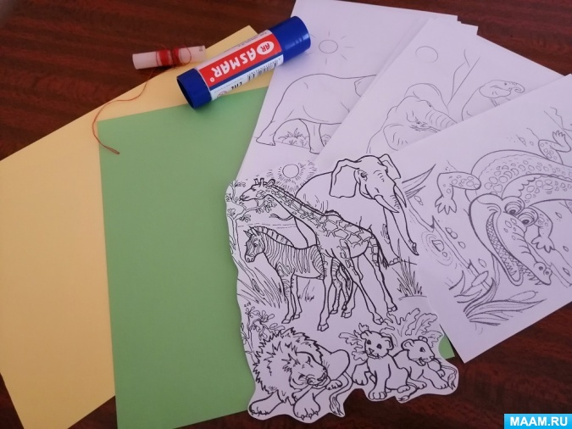

нам понадобились листы А4 желтого *("****жаркого****")* цвета по количеству детей, лист зеленого цвета, раскраски, ножницы, цветные карандаши, клей, игла с нитью, простой карандаш, линейка.

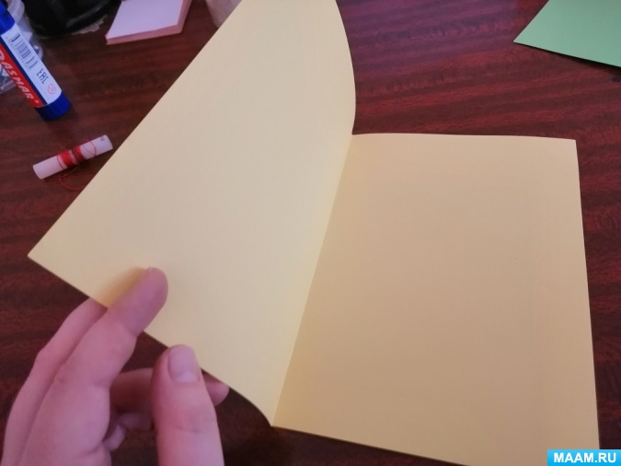

желтые листы мы сложили пополам. Это заготовки наших будущих **страниц**

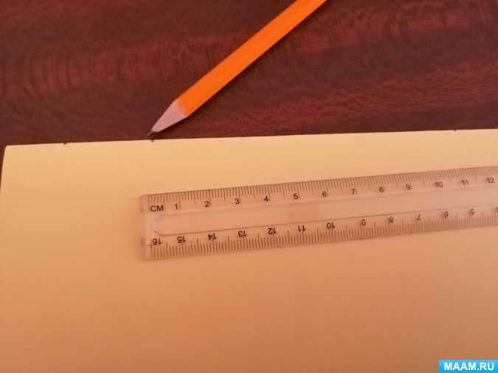

затем на линии сгиба отметили места для сшивания. Расстояние можно выбрать любое. Мы брали по 3 см И 2,5 см.

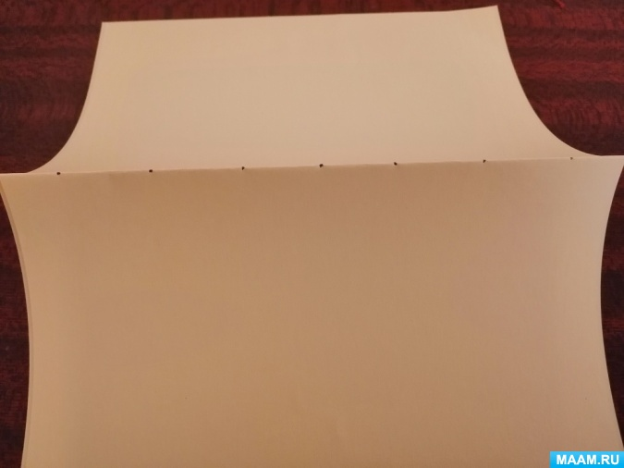 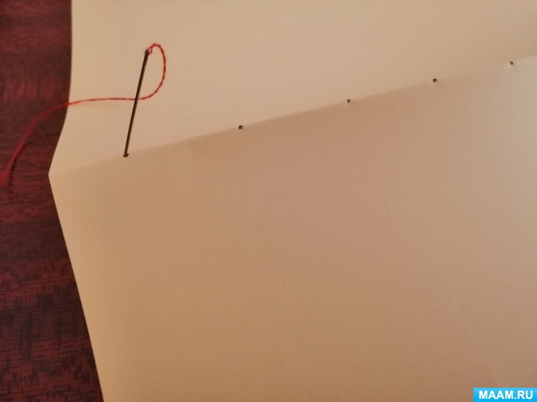

иглой прокалываем отметки для сшивания и начинаем сшивать листы по 3-4 штуки

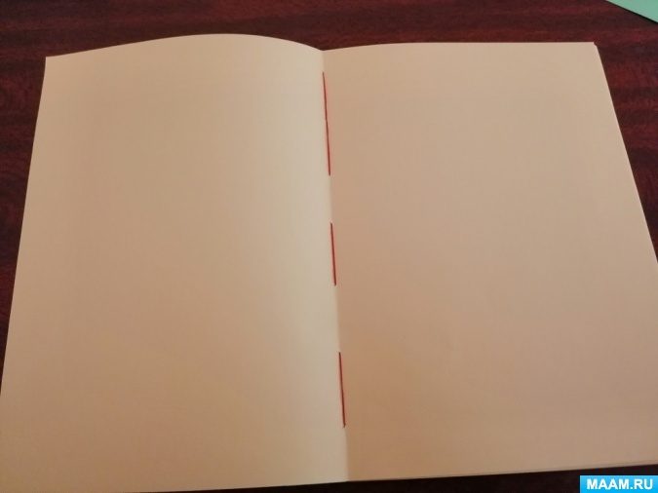 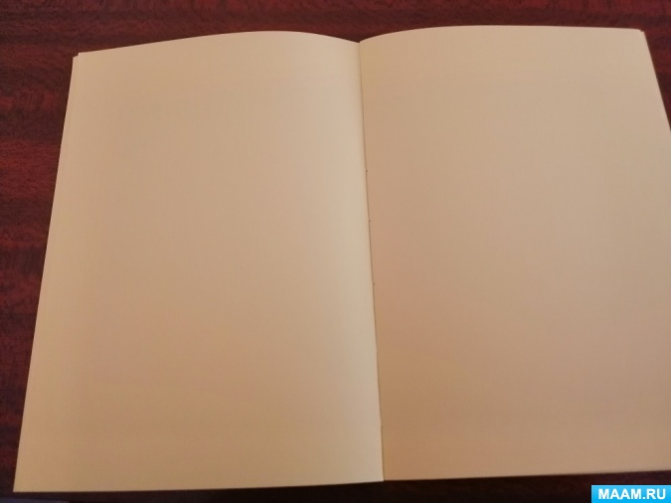 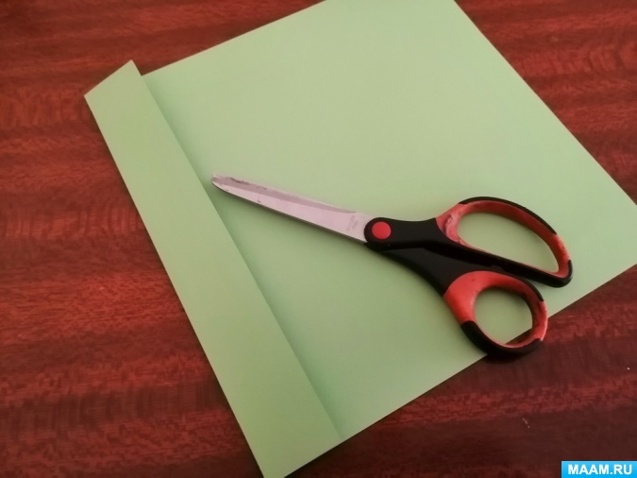

после того как прошили листы, готовим переплет для нашей книги. Мы взяли зеленый лист бумаги, отметили нужную ширину переплета и стали вырезать.

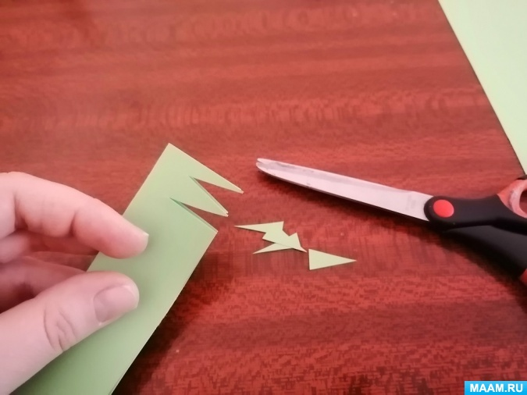 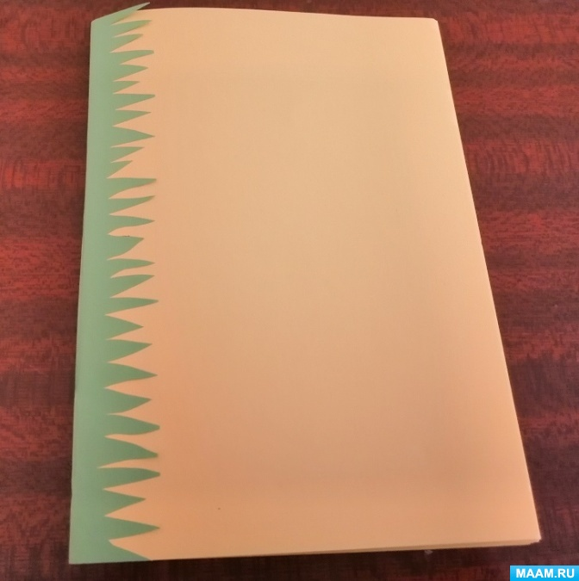 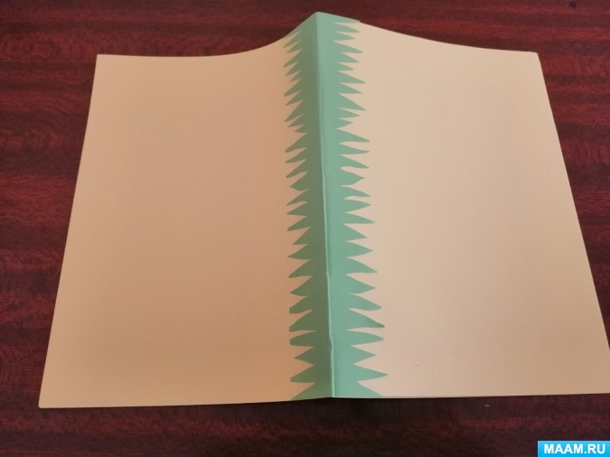

вот такой переплет у нас получился

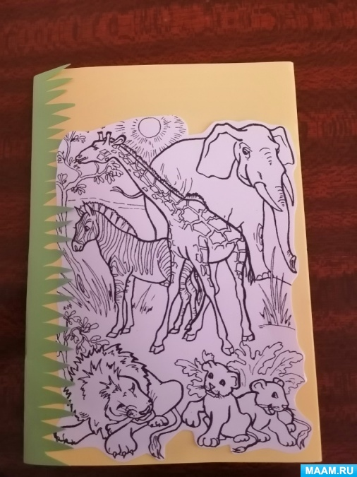

затем пошла **работа** по оформлению обложки и **страниц**.

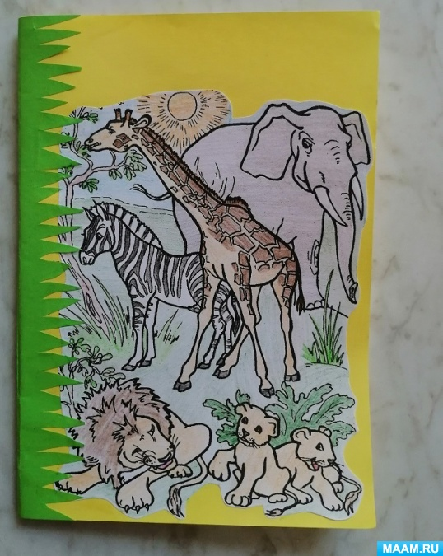 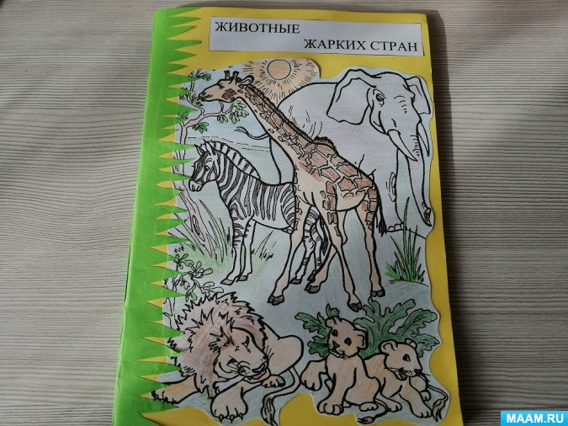 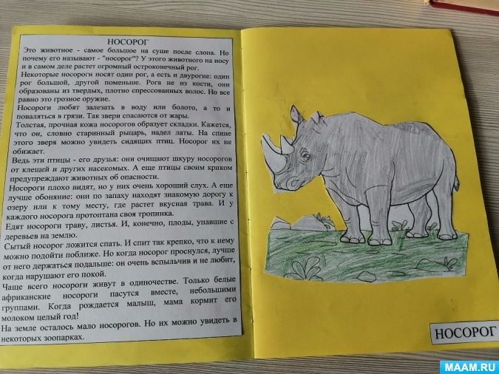 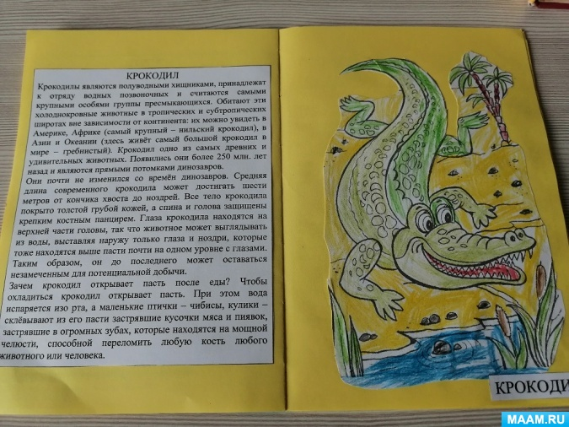 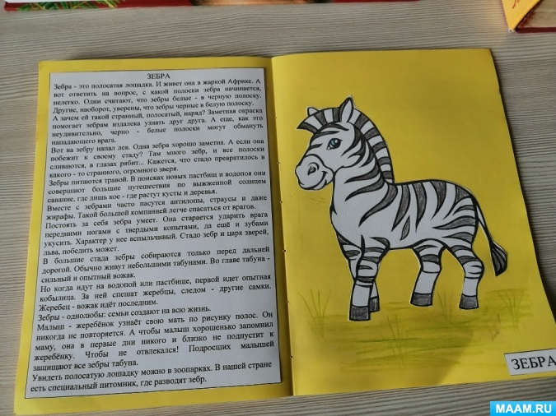 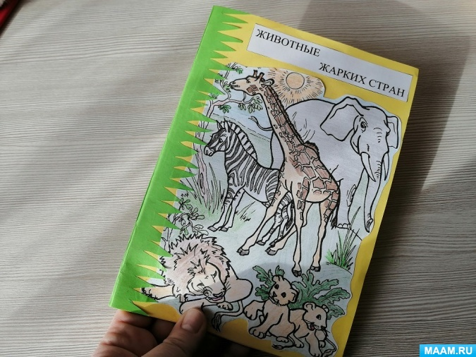

Вот такая книжечка у нас получилась! Дети просто в восторге! Это же книга, сделанная их собственными руками!